Nombre del Caso de Uso: Realizar búsquedas avanzadas con filtros para encontrar contenido específico | Nro. de Caso de Uso:
Actor Principal: Usuario
Objetivo: Realizar búsquedas avanzadas para encontrar contenido especifico de una manera mas rápida aplicando ciertos filtros.
Pre- condiciones:
Post- Condiciones: El usuario obtiene resultados relevantes y específicos de su búsqueda de contenido utilizando los filtros aplicados.

Diagramas de casos de uso relacionados:
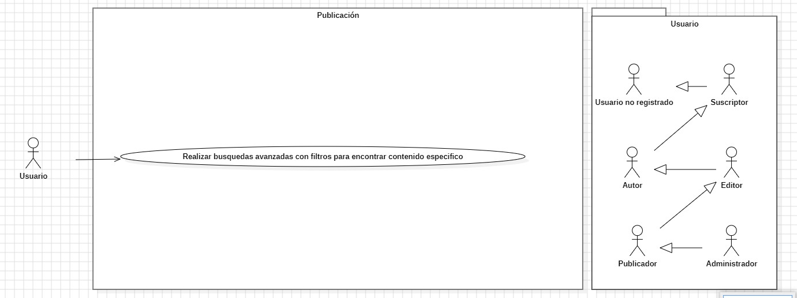

Recomendaciones para escribir casos de usos:
- Revisar que cada flujo (normal o alternativo) generado tenga un comienzo, secuencia y fin claro para cualquier lector.

CURSO NORMAL (Camino Exitoso)

Usuario | Sistema
1. El Usuario accede a la función de búsqueda avanzada en la plataforma.
 | 2. El Sistema presenta al Usuario una interfaz con opciones de filtro, como categoría y autor.
3. El Usuario selecciona los filtros deseados para refinar su búsqueda.
 | 4. El Sistema procesa y aplica los filtros seleccionados a la búsqueda.
 | 5. El Sistema muestra al Usuario los resultados de la búsqueda que coinciden con los criterios especificados.
6. El Usuario revisa los resultados y encuentra el contenido específico que estaba buscando
7.El Usuario puede interactuar con el contenido encontrado según sea necesario.

ALTERNATIVAS (Camino exitoso)
- <No existe el filtro deseado>
El Usuario accede a la función de búsqueda avanzada, pero no encuentra las opciones de filtro deseadas, por lo que opta por cancelar la búsqueda.

EXCEPCIONES
E1 <Error de conexión.>
El usuario intenta acceder al sistema para realizar la búsqueda, pero experimenta un problema de conexión a internet o un fallo en los servidores, lo que impide el acceso al sistema.
E2 <Error de sistema>
Mientras el usuario está en el proceso de búsqueda, el sistema experimenta un fallo técnico o un error interno, lo que resulta en la pérdida de los datos ingresados por el usuario o en una interrupción del proceso.

N° DE REQUERIMIENTOS FUNCIONALES – NO FUNCIONALES
Requerimientos Funcionales:
RF-14
Requerimientos No Funcionales:
RNF-1, RNF-3, RNF-4, RNF-5,RNF-6, RNF-7, RNF-8,RNF-9,RNF-11

